CROSS- THE FORMS OF ALTERNATIVE MUSIC – ČERVEN

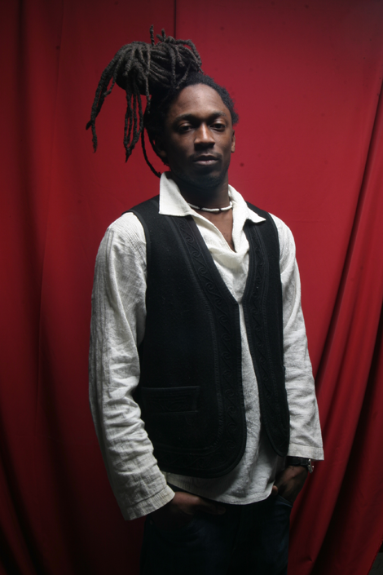
BASS CASEMATE
Juakali (USA), Yukimura, Abu, Dread K, Telka, Mad4Bass 05. června 2012 od 21:00
Vstup: zdarma

Projekt sledující nejprogresivnější trendy nekomerční elektronické hudby je opět tady. V úterý 5.6.2012 se v pražském klubu Cross představí zpěvák Juakali, kterého doprovodí čeští selectoři.
Kariéra tohoto zpěváka a MCho původem z Trinidadu, v současné době žijícího v Los Angeles, nastartovala již v jeho 14ti letech, kdy začínal vystupovat jako tanečník. Později se začal prezentovat jako básník a záhy si uvědomil, že jeho básnický talent se dobře uplatní ve skládání textů písní, a tak začal spolupracovat s hudebníky z celého světa.
Z žánrů se věnuje hlavně reggae a dubstepu, jeho první EP “Breakground” vyšlo v roce 2008 na českém labelu GunJah Records, v roce 2009 vydal druhé EP “Come From Yard”. Hostoval také na několika deskách, vydaných na dalším českém labelu – United Forces of Dub.
Českou scénu bude reprezentovat dj Yukimura, Abu, Dread K, Telka a Mad4Bass.

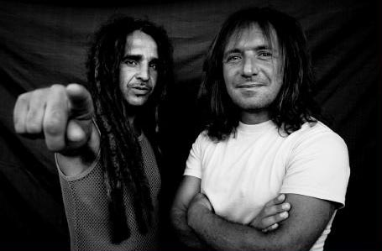
REGGAENERACE
Youss (ALG), Rhomanife (ITA), Suppafly, Snowlion
6. června 2012 od 21:00
Vstup: zdarma

Ve středu 6.6.2012 Vás v klubu Cross osvěží další Reggaenerace. Tentokrát hosti budou do Prahy cestovat z italského Bari a z Francie.

Italská kapela z Bari Rhomannife hraje kombinaci reggae a dancehallu už od roku 1985. Jejich klasické reggae riddimy ochucené přísadami z bodrého italského regionu, vás roztancuje a možná u tance dostanete chuť i na špagety. :)
Francouzský Alžířan Youss představí po boku DJe Don'Mafia (FR). To že osa Alžír, Francie, Jamaica přináší evropskému reggae samé zajímavé projekty vás tahle dvojice stoprocentně nebude muset dlouho přesvědčovat. Z domácích Djs Vám pustí svojí sbírku Snowlion a veterán a ikona českých reggae textů DJ a MC Suppafly.
To vše se dá v Crossu vidět a především slyšet zadarmo, takže nic nebrání tuhle hodně pikantní kombinaci ozkoušet.

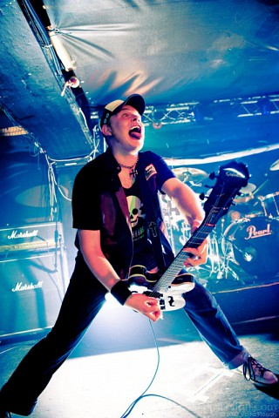
RNR PARADE
20. června 2012
Thunderbirds, Gonzales (I), Dj Smeghead a Dj Skritek
Vstup: zdarma

Ve středu 20. června se koná v Crossu 6. díl RNR Parade. Tento kytarový večer dává tentokrát prostor jedné zahraniční kapele a jedné z Čech. Vystoupí italští GONZALES a pražští THUNDERBIRDS. Vstup je již tradičně zdarma.

